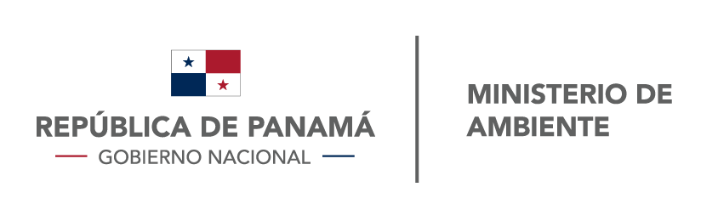
MINISTERIO DE AMBIENTE
DIRECCIÓN DE VERFICACION DEL DESEMPEÑO AMBIENTAL
Departamento de Control y Verificación de la Calidad Ambiental

Albrook, Edificio 804 Teléfono: 500-0837
Apartado C-0843 – Balboa, Ancón – Rep. De Panamá
www.miambiente.gob.pa

Panamá, 16 de octubre de 2019
DIVEDA-496-2019

Señor
JOSE MANUEL GALLARDO
Representante Legal
Inversiones Gallardo, S.A.
En Su Despacho

Señor Gallardo

En seguimiento al Caso No. 6375, del 15 de octubre de 2019, relacionada al proyecto denominado “EXTRACCIÓN MINERA NO METÁLICA (GRAVA DE RÍO)” aprobado mediante Resolución DINEORA-IA-RCH-011-02, de 30 de enero de 2002 y notificada el 4 de febrero de 2002, ubicado en corregimiento de Boquerón (Cab.), distrito de Boquerón, provincia de Chiriquí y promovido por Inversiones Gallardo S.A., le informamos que:

En cumplimiento del Decreto Ejecutivo N° 123 del 14 de agosto del 2009, que en su artículo 49, párrafo tercero dice lo siguiente: “Esta resolución administrativa que apruebe el Estudio de Impacto Ambiental tendrá una vigencia de hasta dos años para el inicio de la ejecución del proyecto, contados a partir de la notificación de la misma”.

Hemos evaluado el expediente de supervisión, control y fiscalización ambiental del proyecto, el cual tiene más de diecisiete (17) años de haberse aprobado y notificado. El último informe técnico No. 170-10-2015 de inspección realizada el 10 de septiembre de 2015 se indica que el proyecto se encuentra en etapa operativa.

Dado que hay varios informes técnicos que sustentan que la empresa se ha mantenido realizando operaciones de extracción en los últimos años le informamos que la Resolución DINEORA-IA-RCH-011-02 de 30 de enero de 2002 se encuentra VIGENTE. Sin embargo, en dichos informes se presentan una serie de incumplimientos, los cuales la empresa deberá hacerse responsable y realizar las adecuaciones respectivas.

Atentamente,

MIGUEL FLORES
Director de Verificación del Desempeño Ambiental

MF/jj/ybc

c.c. Krislly Quintero - Directora Regional de Chiriquí.

